多麦会员注册操作简篇
【第一步：注册会员】
注册链接：http://www.duomai.com/?medium=309
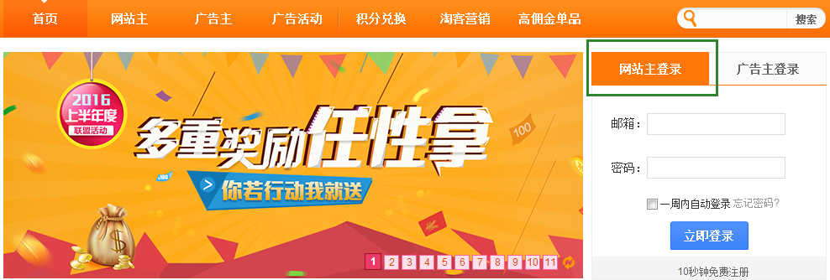
【第二步：添加新网站】
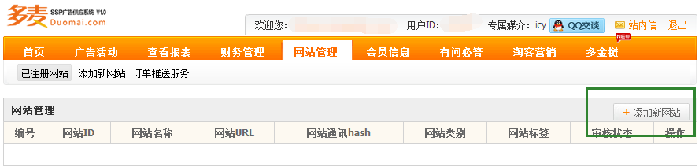
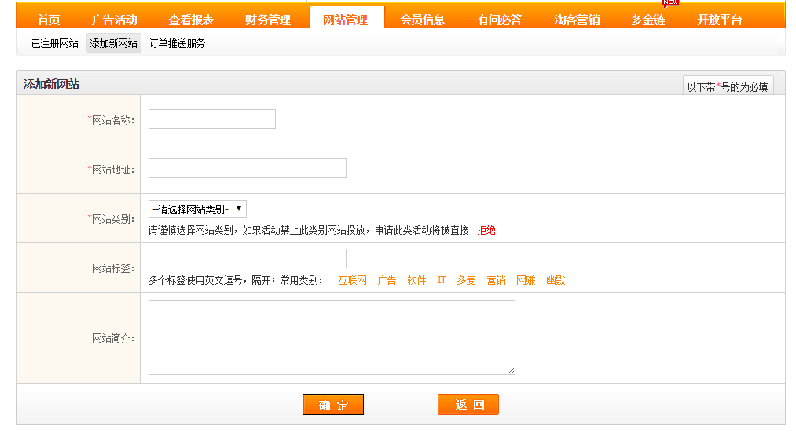
注：网址必须是投放广告的网址，可以是app、淘宝店铺、微博、空间等，详情请咨询专属媒介。网站类型也请务必选择正确的。

【第三步：选择您的网站 申请活动】
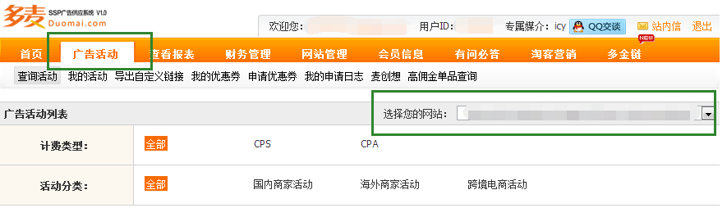

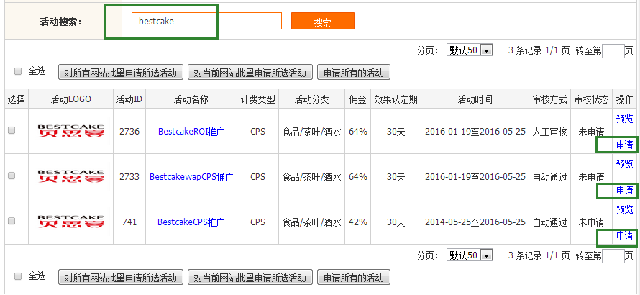
注：商家活动有自动通过跟人工审核两种类型，人工审核部分请联系专属媒介。

【第四步：获取代码】（分两种，商城首页or商城单品）

- 商城首页代码：点击代码--获取自定义链接 --生成标签代码—复制推广源代码
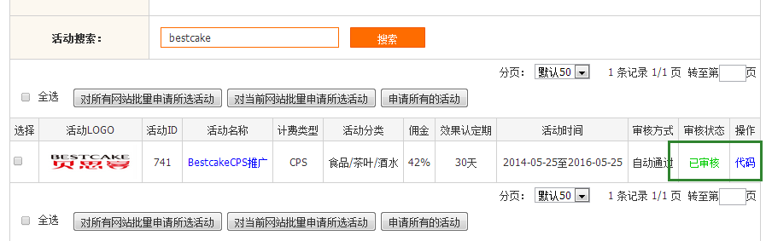

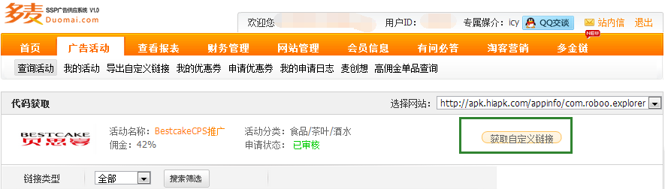

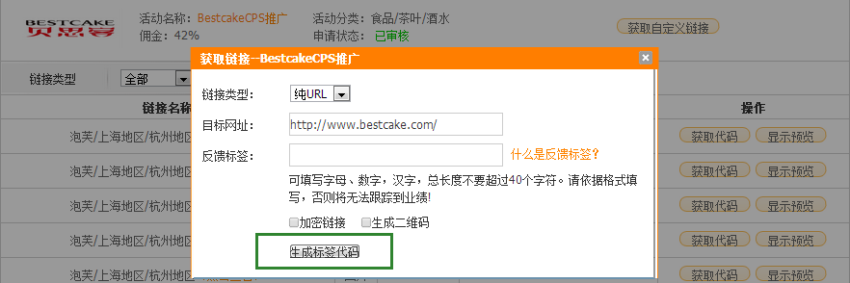

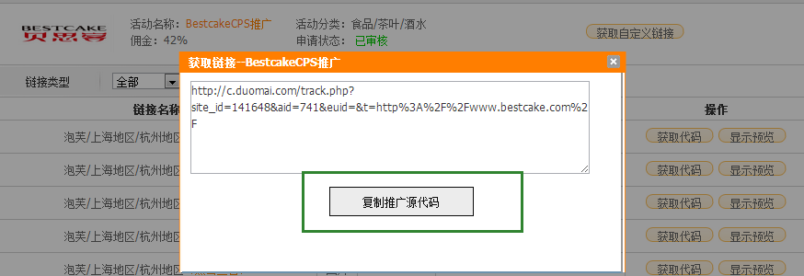

生成的推广链接（直达首页）：http://c.duomai.com/track.php?site_id=141648&aid=741&euid=&t=http%3A%2F%2Fwww.bestcake.com%2F

- 商城单品代码：点击代码--获取自定义链接 --输入目标网址（即单品链接）生成标签代码—复制推广源代码
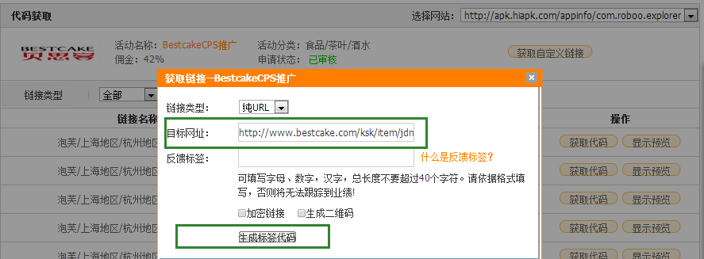

生成的推广链接（直达单品）：http://c.duomai.com/track.php?site_id=141648&aid=741&euid=&t=http%3A%2F%2Fwww.bestcake.com%2Fksk%2Fitem%2Fjdnr-1

【第五步：广告投放】
第四步中获取的链接下单，上面的代码 site id 就是您的网站id ， aid 就是优购这个广告主id。（注：下单前清除浏览器缓存，确保跟单。）
必须是带有c.duomai.com开头的链接，不能用跳转之后的链接。（第一，很容易丢单；第二，我们这边监控不到站长的投放路径，无法判断流量是否正规）。

【第六步：添加银行帐号，提现用】
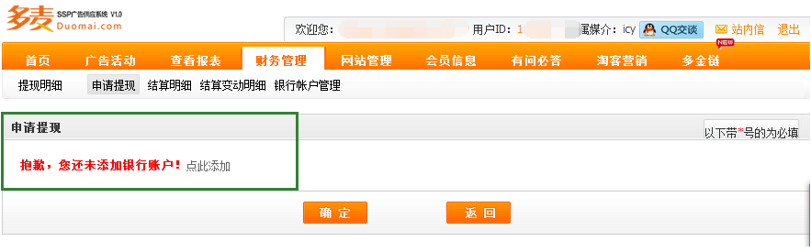
注：添加银行卡后请联系专属媒介进行审核。

【友情提醒】
网站首页有最新公告、网站主激励、赚钱教程、特别活动推荐等等，也可以关注，当然有新的政策活动我们也会第一时间推送给您。
满50元可随时提现，不扣税不收手续费。

